こさえたんロゴマーク使用管理要領

（目的）
第１条 この要領は、こさえたんロゴマーク（以下「本ロゴマーク」という。）を適正かつ効果的に活用することにより、大阪府内の就労継続支援B型事業所等（以下「事業所等」という。）で生産された製品の付加価値及び社会的認知度を高め、販路拡大につなげることで、工賃の向上を図ることを目的とし、本ロゴマークの使用に関し必要な事項を定めるものとする。

（定義と対象品目）
第２条 「こさえたん」とは、事業所等が生産する製品の愛称とし、対象品目は別紙１のとおりとする。

（著作権等）
第３条 本ロゴマークは、別紙２に掲げるものとする。色彩は、使用ガイドラインに掲げる多色表示のほか、単色表示（白黒表示）でも使用できるものとする。
２ 本ロゴマークの著作権は大阪府が所有する。
３ 本ロゴマークは、無断で使用してはならない。
４ 本ロゴマークと誤認される類似の文字及び図形によるロゴマークの使用、または商標登録の出願をしてはならない。

（使用主体）
第４条 本ロゴマークを使用できる主体は、大阪府内に所在する下記の者とする。
（１）事業所等
ア 就労継続支援A型事業所（大阪府指定障害福祉サービス事業者の指定並びに指定障害福祉サービスの事業の人員、設備及び運営に関する基準を定める条例第180条第4項の基準を満たし、かつ、工賃引上げ計画シートを提出している者）
イ 就労継続支援B型事業所（大阪府指定障害福祉サービス事業者の指定並びに指定障害福祉サービスの事業の人員、設備及び運営に関する基準を定める条例第189条第2項の基準を満たし、かつ、工賃引上げ計画シートを提出している者）
ウ 生活介護事業所（工賃引上げ計画シートを提出している者）
エ 地域活動支援センター（工賃引上げ計画シートを提出している者）
（２）共同受注窓口
（３）大阪府内の事業所等で生産された製品を販売する者
（４）国、地方公共団体
（５）その他、大阪府に使用承認された者

（使用承認）
第５条 本ロゴマークの使用を希望する者は、こさえたんロゴマーク使用承認申請書（様式１号）（以下「申請書」という）を大阪府知事あて提出し、承認を受けなければ使用することができない。
２ 大阪府知事は、申請書の内容を審査の上、適当であると認められる場合は、これを承認し、こさえたんロゴマーク使用承認証を交付するものとする。
ただし、大阪府知事は、使用承認に際し、必要に応じて条件を付すことができるものとする。
３ 使用の承認を受けた者（以下「使用者」という。）は、その権利を他人に譲渡することはできない。
４ 使用者の申請情報については、原則として府ホームページで公表するものとし、その詳細は使用ガ
イドラインに定める。

（使用料金及び期間）
第６条 本ロゴマークは無償で使用できるものとし、使用期間は特に定めないものとする。

（使用承認申請の省略）
第７条 国、地方公共団体が本ロゴマークの使用目的に沿った普及活動を行う場合は、第５条の規定による手続きを省略し、使用することができるものとする。
２ 前項の規定により使用する場合においては、あらかじめ大阪府知事あてに連絡をしなければならない。

（使用目的及び条件）
第８条 本ロゴマークは、この要領に定める目的以外に使用してはならない。
２ 本ロゴマークは、使用者（前条の規定により承認されたものと見なされる者を含む）の区分により次の使用条件を遵守すること。なお、使用方法の詳細は使用ガイドラインに定める。
（１）事業所等による使用条件
・商標権を侵害していないこと
・使用する対象品目に「食品」を含む場合、食品製造等に必要な許可を取っていること
・生産物賠償責任保険（PL保険）又は福祉事業者総合賠償責任補償制度の生産物損害補償に加入していること
・各種関連法令を遵守すること
（２）共同受注窓口
・本ロゴマークの使用にあたっては、既に大阪府知事より本ロゴマークの使用承認を受けている事業所等の製品について使用すること
・各種関連法令を遵守すること
（３）大阪府内の事業所等で生産された製品を販売する者
・上記（２）に準じる。
（４）国、地方公共団体による使用条件
・いつ、どこで、どのようなイベントで使用されるか大阪府に連絡していること
（５）その他、大阪府に使用承認された者による使用条件
・使用者の性質により、上記の（１）～（４）に準じる。

（変更及び中止）
第９条 使用者は承認を受けた内容に変更が生じた場合又は本ロゴマークの使用を中止する場合は、すみやかに届けなければならない。
２ 使用者は申請内容に変更が生じた場合は、こさえたんロゴマーク使用承認申請書（様式１号）により届け出るものとする。また、使用を中止する場合は、こさえたんロゴマーク使用承認申請書（様式１号）及びこさえたんロゴマーク使用承認証の写しにより届け出るものとする。

（使用承認の取り消し）
第１０条 大阪府知事は次の各号のいずれかに該当する場合は、その使用承認を取り消すことができる。
ア 使用者が本要領及びロゴマークの使用ガイドラインに寄らず、ロゴマークを乱用し、又は、本ロゴマークのプロモーションの趣旨が損なわれると認められる場合
イ 使用者からの申請（変更）内容に虚偽があると認められた場合
ウ 使用者が第12条第1項による調査、指示等に従わない場合
エ 使用者が第12条第2項による報告の求めに従わない場合
オ 使用者からの報告内容に問題があると認められる場合
カ ロゴマークの使用が認められず、今後も使用すると認められない場合

（事故、苦情の処理）
第１１条 本ロゴマークを使用した商品、当該商品を収容する容器、包装紙（以下「商品等」という。）及びポスター、チラシ、パンフレット等の広告物、のぼり、看板等の宣伝資材に係る事故、苦情（以下「事故等」という。）が発生した場合は、速やかに大阪府に報告するとともに使用者が責任をもって処理しなければならない。
２ 前項に規定する事故等について、大阪府はその責を負わないものとする。

（調査及び報告）
第１２条 大阪府知事は、本ロゴマークの使用者に対し、その使用に関し必要と認められる場合には、本ロゴマークに係る商品等を閲覧し、若しくは提出を求め、若しくは立ち入り等の調査を行う、又は指示をすることができるものとする。
２ 本ロゴマークの使用者は、大阪府知事から求められた場合には、こさえたんロゴマーク使用状況報告書（様式２号）によりその使用実態の報告を行わなければならない。

（その他）
第１３条 この要領に定めるもののほか、本ロゴマークの使用管理につき必要な事項または疑義が生じた事項については、関係者と協議の上、大阪府知事が決定するものとする。

附 則
この要領は、平成26年12月2日から施行する。
この要領は、平成27年2月26日から施行する。
この要領は、令和2年2月27日から施行する。
この要領は、令和4年1月27日から施行する。
この要領は、令和5年4月17日から施行する。

（別紙１）

■こさえたんの対象品目

食品 | 繊維・皮革・木工製品 | その他の製品
１．パン・ラスク  ２．菓子(クッキー、ケーキ等)  ３．麺類(うどん、そば等)  ４．豆加工品(豆腐、納豆等)  ５．飲料(ジュース、お茶等)  ６．弁当・惣菜  ７．だし、調味料  ８. 農産品  ９．その他食品 | 10．刺繍・染物加工品  11．衣料品  12．その他繊維製品  13．皮革製品  14．木製玩具（おもちゃ、パズル等）  15．木製事務用品  16．その他の木工製品 | 17．紙製品(便箋、はがき等)  18．陶磁器(皿、花瓶等)  19．金属製品(玩具、雑貨等)  20. 石鹸、洗剤  21．たわし、台所用品  22．芳香・消臭製品  23．文具、事務用品  24．雑貨、アクセサリー  25．その他の製品

（別紙２）
■こさえたんロゴマーク
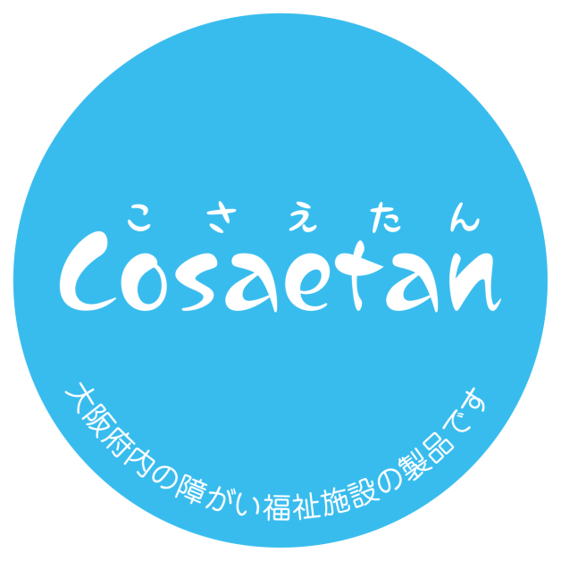
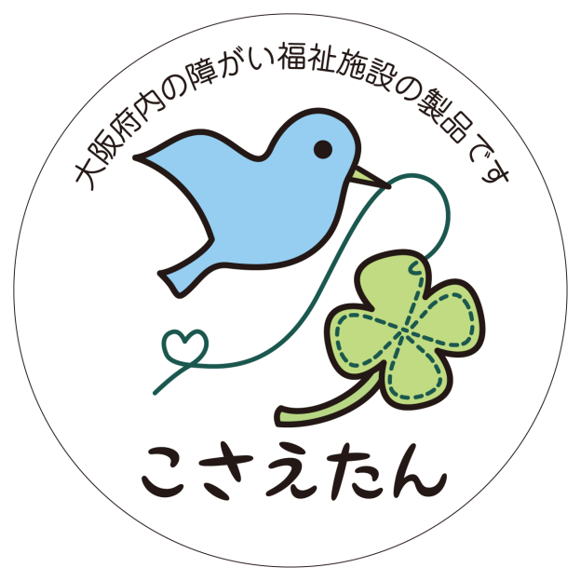
ロゴマークデザイン１ ロゴマークデザイン２

※使用の際は、ロゴマークデザイン１を主とする。
※カラーや使用方法については、使用ガイドラインを確認すること。

製作コンセプト
「幸せを自分たちの手で紡いでいこう」と障がいがある人の自立への夢と決意を作品にのせた。
鳥は幸せを呼ぶとされ、クローバーも幸せを象徴している。鳥がクローバーを一針一針と丁寧に仕上げており、縫い終わりの糸の最後には愛を込めた。作りかけのクローバーは、それぞれの品物を買って頂くことで完成するというストーリーを表した。

